1.Цель работы:
  - Изучение основных законов соударения упругих тел.
  - Определение времени соударения упругих тел.
  - Определение силы соударения упругих тел.
  - Оценка модуля упругости стали.
  - Оценка погрешности измерения.
2.Приборы и принадлежности:
2.1Балистический гальванометр.
2.2Установка для упругого удара шаров.
2.3Источник питания.
2.4Масштабная линейка.

Таблица №1
№ | Диаметр шара D,м | Длина нити l,м | Масса шара m,кг | b,м | Время τ,с
1 | 0.022 | 0.22 | 0.045 | 0.12 | 0.00010993
2 |  |  |  |  | 0.00009778
3 |  |  |  |  | 0.00009416
4 |  |  |  |  | 0.00009858
5 |  |  |  |  | 0.00010234
6 |  |  |  |  | 0.00009571
7 |  |  |  |  | 0.00009911

Таблица №2
№ | V,м/с | E_{i},ГПа | <E> | Примечание
1 | 0.8009 | 10,0672 | 12.1113 | 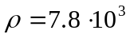
2 | 0.8009 | 12,584 | 12.1113
3 | 0.8009 | 13,728 | 12.1113
4 | 0.8009 | 12,584 | 12.1113
5 | 0.8009 | 11,616 | 12.1113
6 | 0.8009 | 12,584 | 12.1113
7 | 0.8009 | 11,616 | 12.1113

Таблица №3
№ | F_{i},н | <F>,н | ΔF_{i},н | (ΔF_{i})² | ΔS | ΔF,н | ε,%
1 | 346,242 | 362.45 | 16.208 | 262,699264 | 6.5331 | 16.006 | 4.4
2 | 345,313 | 362.45 | 17.137 | 293,676769 | 6.5331 | 16.006 | 4.4
3 | 382.758 | 362.45 | 18.308 | 335,182864 | 6.5331 | 16.006 | 4.4
4 | 365.596 | 362.45 | 13.146 | 172,817316 | 6.5331 | 16.006 | 4.4
5 | 352.164 | 362.45 | 15.286 | 233,661796 | 6.5331 | 16.006 | 4.4
6 | 376.559 | 362.45 | 14.109 | 199.0638 | 6.5331 | 16.006 | 4.4
7 | 363.641 | 362.45 | 17.191 | 295,530481 | 6.5331 | 16.006 | 4.4

Значение модуля упругости:
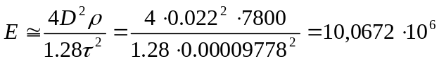 Па

Сила соударения шаров:
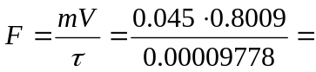345,313 Н
Скорость соударения шаров:
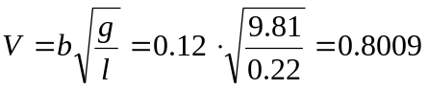 м/с
Среднее значение модуля упругости:
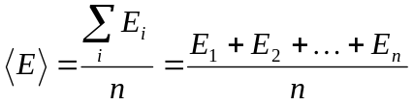
Средняя сила соударения шаров:
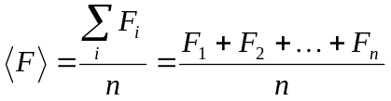
Среднеквадратичная погрешность измерений:
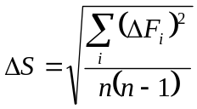

Абсолютная погрешность:
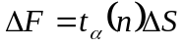
Относительная погрешность:
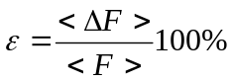
Ответ: 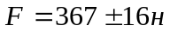;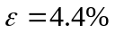

Вывод: Определив время и силу соударения упругих стальных шаров, мы пришли к выводу, что на упругих телах не остается никаких деформаций и вся кинетическая энергия, которой обладали тела до удара, после удара снова превращается в кинетическую энергию – выполняется закон сохранения импульса и закон сохранения кинетической энергии.

